自動発送システム関係
自動雑誌切り出しシステム
ホストコンコンピュータの情報指示により指定指された数だけ商品を切り出します。何点かの
アイテムで一つの荷物となれば自動包装機で自動包装梱包します。

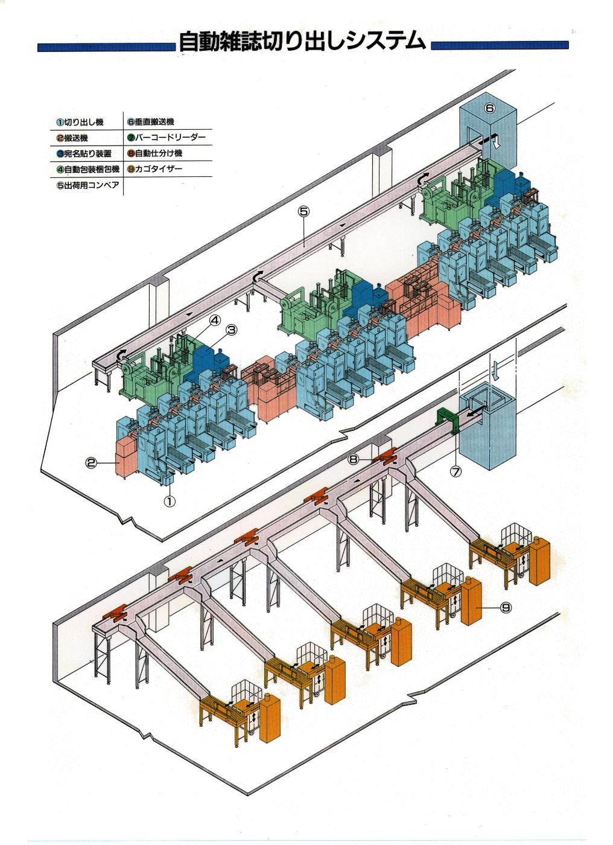

自動発送機システム
このシステムでは５台の切出機と１台の自動包装機が組み合わせられていますので最大５アイテムを
一つの荷物として発送できます。

